目标企业：益思芯科技（上海）有限公司

企业基本信息

工商信息
成立时间：2020年7月13日
注册地址：上海市徐汇区钦州北路1188号1幢7层01室
注册资本：4889.3013万元
企业类型：有限责任公司（港澳台投资、非独资）
经营范围：集成电路芯片的设计与服务、软件开发、信息技术咨询服务等业务，致力于为通信、互联网行业提供领先的存储与网络芯片解决方案。
法人及实控人：YIREN RONNIE HUANG（黄益人）

企业资质
专精特新中小企业、A轮融资。

股权结构
股东构成：自然人（创始人+高管）仍掌握相对控制权（> 1/3 表决权），战略方向受核心团队主导；员工/管理层持股平台（2 家合伙企业）通过双平台锁定关键员工，兼具激励与反稀释功能；金融/产业投资机构包含联想创投、东方富海、铭锋创投等 VC/政府引导基金；企业法人（战略合作方）毅俊有限公司、南京金阵微电子等产业伙伴，提供供应链/渠道资源。
主要股东（≥ 5%） | 股东类型 | 持股比例 | 分析
YIREN RONNIE HUANG | 自然人 | 24.95 % | 创始人兼核心管理层；仍为第一大股东，但已让渡多数股权以换取外部融资
上海益溯信息科技合伙企业（有限合伙） | 合伙企业 | 22.19 % | 员工/管理层持股平台（典型 ESOP 载体），绑定核心骨干
上海益樟信息科技合伙企业（有限合伙） | 合伙企业 | 5.73 % | 员工/管理层持股平台
天津联想海河智能科技产业基金 | 合伙企业 | 5.40 % | 战略-VC（联想创投），“A 轮”领投方之一
高良玉 | 自然人 | 5.28 % | 公司早期联合创始或核心技术人员
TSUNG WEI CHIN | 自然人 | 5.22 % | 早期高管/技术合伙人

股权稳定性：2020-2022 连续三轮融资导致大幅稀释，之后未再调整，已持续 30 个月，股权结构已进入稳定期。创始人与两大 ESOP 平台共同保持相对控制权；外部资本更多提供资金与资源支持而非主导经营。
日期 | 注册资本 (万元) | 关键变化 | 分析
2020-07-13（设立） | 1,750 | 5 位自然人：创始人 60 %，其余 4 人各 10 % | 典型初创股权，高度集中于个人
2021-01-29 | ↑至 3,500 | 创始人持股升至 74.86 %（内部增资） | 强化控制，为后续融资做估值铺垫
2021-08-13 | ↑至 3,975.8 | 引入 联想海河基金、两家员工持股平台；创始人稀释至 34.86 % | 完成机构化股改，建立 ESOP
2021-09-30 | ↑至 4,275.8 | 新增 GRIT、Oakseed 等境外基金 | 加速国际资本对接
2022-06-13 | ↑至 4,889.3 | 多家政府/产业基金入局；创始人降至 24.95 % | 形成“创始+员工+VC+政府”四元结构
2022-11-16 → 至今 | — | 持股比例全部持平 | 过去 2.5 年无公开变更 → 结构趋于稳定

企业发展历程

发展历程
融资历程：1、Pre-A轮融资（2021年8月）：联想创投、东方富海、瑞育资本、鼎心资本、力合资本、栎芽资本、励石创投等。​加速DPU芯片的研发和市场推广。2、A轮融资（2022年6月）：​景略半导体、大道寰球资本、仁宸半导体、雄牛资本、栎芽资本、励石创投等。​进一步推动产品研发和市场拓展。
技术与产品发展：1、核心产品：推出了国内第一款商用、具有自主知识产权的P4可编程云原生智能网卡，具有高性能、低延迟、高灵活性、低功耗等特点，是OVS、NFV、SDN vRouter、5G UPF等网络应用加速的最佳选择。2、技术优势：拥有多项核心技术和专利，确保产品的独立性和竞争力；​产品设计注重高性能、低延迟，满足数据中心和云计算等高要求场景；​支持P4可编程，提供高度的灵活性，适应多种网络应用需求。
行业认可：毕马威中国“芯科技”新锐企业50强：​益思芯科技入选毕马威中国发布的“芯科技”新锐企业50强榜单，彰显其在半导体领域的创新能力和市场潜力。

经营情况
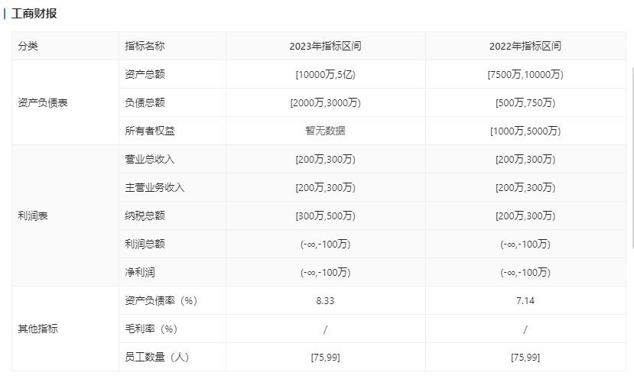

关键人及团队
企业法定代表人、实控人：YIREN RONNIE HUANG（黄益人）
教育背景：​黄益人先生1982年考入上海交通大学电气工程自动化控制专业，后赴美国密歇根理工大学深造。​
职业经历：​他曾在思科系统、SandForce和华为美国研究所（Futurewei）等公司担任关键职位，负责交换机芯片、固态硬盘控制器和智能网卡的架构与设计。​
创业经历：​2013年，黄益人先生联合创办了CNEX Labs，并担任首席技术官（CTO）。CNEX Labs是一家专注于数据中心存储解决方案的半导体初创公司。​2020年，他在上海创立了益思芯科技，致力于DPU（数据处理单元）芯片的研发和产业化。2021年密集布局​​，3月设立益思芯科技（杭州）有限公司​（集成电路设计，2500万元，高新技术企业）；6月成立轻资产企业管理平台黄益人企业管理（上海）有限公司​（整合商务服务、技术咨询等资源，支撑科技主业发展。）；9月创办上海与非门半导体科技有限公司​（覆盖集成电路销售、数据处理及进出口业务，2222万元）；12月扩展 益思芯科技（北京）有限公司​（强化技术服务与芯片设计能力，完成全国性技术网络布局），两年内完成长三角+北方市场布局。
技术成就：​黄益人先生拥有多项美国专利，其设计的芯片全球累计出货量超过2亿颗，所领导开发的芯片均实现一次流片成功。
- 企业触达链路
益思芯科技（上海）有限公司是上海分行上海静安支行小企业C类客户，拥有外汇和人民币存款账户，总存款年日均：1100万元，表内外贷款年日均：1000万元。
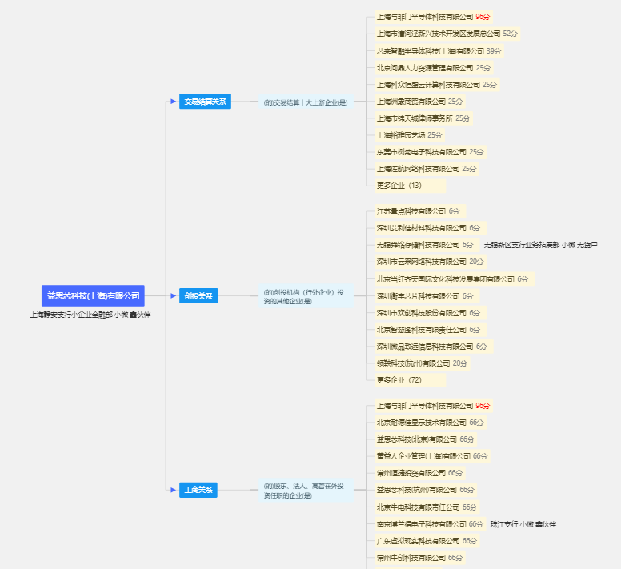

- 主营业务产品
1. 主营产品与关键技术定义
（1）核心产品线：
DPU（Data Processing Unit）：高度整合网络、存储、和计算功能到单一芯片。基于益思芯DPU的智能网卡解决方案，能够在大幅度提高数据处理的带宽的同时，释放更多的服务器CPU和内存资源用来运行业务程序，从而降低数据中心总体拥有成本，并提升企业收益。在软件定义数据中心（SDDC），网络功能虚拟化（NFV）、5G边缘计算等场景中，业务应用程序的需求呈现多样化并且高速演进。益思芯DPU特有的智能硬件加速技术，以不变的硬件平台应对多变的数据处理需求，帮助企业高效灵活的实现这些应用的创新迭代。
通俗理解：DPU（数据处理单元）把网络、存储和计算这些功能都装在了一颗芯片里。用这种芯片的智能网卡，可以在传输大量数据的同时，让服务器的CPU和内存腾出手来做更重要的业务，这样就能省钱、提高效率、增加企业收入。
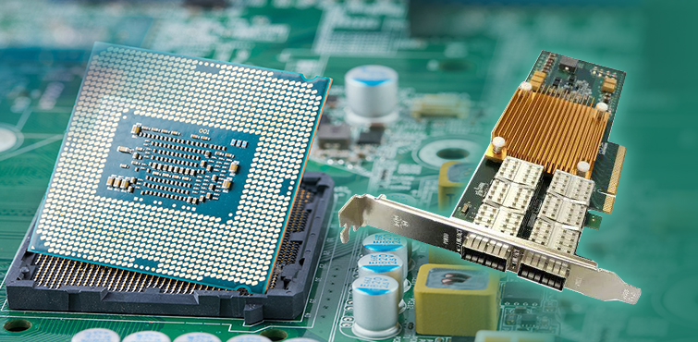

智能网卡：Stargate-F1000-SN智能网卡适用于公有云裸金属、虚拟化应用场景；支持全硬件化的virtio、NVMe接口，与主机侧的云原生开源驱动无缝对接；支持基于P4动态可编程的vSwitch加速，用户不仅可以根据自己的需求编程实现高速的vSwitch数据平面转发，还可以在不影响业务流的情况下，动态升级数据面转发程序；支持可编程的存储加速功能，不但支持新型的NVMe Over Ethernet高速网络存储，也可加速Ceph, iSCSI, NFS等成熟的网络存储协议；支持标准的RSA、AES和国密SM3、SM4硬件加解密算法、IPSec加速以及云安全NGFW、DDOS、WAF卸载，为用户的数据安全、网络安全、业务安全保驾护航。
通俗理解：这张智能网卡不仅传输快，还支持灵活编程和强安全，特别适合各种云计算场景。
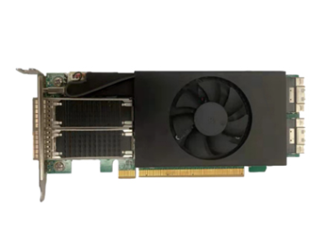

FPGA加速卡：Stargate-F1000加速卡是一款基于XILINX Zynq UltraScale+ ZU19EG FPGA的可编程智能加速卡，具有可定制性、低延迟和高性能功耗比的特点。Stargate-F1000加速卡具有2个100G网络接口、4个PCIEx4 SlimSAS存储接口，加之ZU19EG FPGA集成的523K可编程逻辑单元和4个1.5G ARM A53 CPU核，是服务器计算、网络、存储业务首选的加速方案。
通俗理解：可以自己设计调整（可编程），灵活适应不同的需求；速度快（低延迟），但又不怎么耗电（高性能功耗比）；有 超快的网络接口（2个100G）和 多条存储通道；芯片里还带着 很多个“小工人”（523K个逻辑单元）和4个“小大脑”（ARM A53 CPU核），
这些“小工人”和“小大脑”一起协作，提升整体效率。

（2）关键技术：
专利IPC 大类占比：G06F （电算装置/数据处理） ≈ 82 %，H04L （数字信息的传输） ≈ 18 %，益思芯科技的核心专利几乎全部围绕通用计算与存储架构级芯片（DPU / SSD / 虚拟化） 的电算领域（G06F），并以网络数据平面与报文处理的通信技术（H04L）作为配合。
技术发展路径：总体来看，益思芯科技的技术路线呈“验证自动化 → 存储加速 → 可编程网络 → 智能化网络/工具链闭环”的螺旋式升级，始终围绕 DPU 核心架构逐层外扩能力边界。
时段 | 代表专利（部分） | IPC 大类 | 发展节点说明
2022 Q3 | “基于DPU实现验证环境自动化生成及运行的设计方法” | G06F | earliest记录显示公司首先聚焦 DPU-设计流程自动化，建立软硬协同验证框架，为后续芯片流片奠定基础。
2023 Q1-Q2 | “完全硬件卸载的 NVMe 存储加速系统”、  “拥有即时处理能力的 NVMe 虚拟化方法…” | G06F | 重心转向存储 I/O 加速与虚拟化：NVMe 协议处理下沉到 DPU/FPGA，实现高吞吐、低延迟，为数据中心场景做性能突破。
2023 Q3 | “运行时可编程的任意网络协议报文编辑/解析…” | H04L | 技术边界从存储拓展至数据面网络报文处理，体现可编程网络与 DPU 融合趋势。
2023 Q4-2024 Q4 | “基于自动化验证环境生成和运行功能模型的创建方法”、  “基于 UVM 的寄存器访问管理系统…” | G06F | 再次回到验证与工具链，说明公司在量产前持续完善设计-验证闭环。
2024 Q4 | “具有流表智能自学习能力的网络转发设备及方法” | H04L | 最新成果落点于 智能交换/转发，将 AI 学习机制引入流表生成，宣示从单一 DPU 加速向 “计算-存储-网络” 一体化智能硬件演进。
技术含量最高专利：完全硬件卸载的 NVMe 存储加速系统，凸显了益思芯在 DPU 领域的核心竞争力，并为未来“算-存-网”融合奠定硬件基础。通俗理解：1、“硬件卸载”：想像一家餐厅把做菜的全部流程搬到一辆专用餐车（ARM + FPGA 卡）上完成，店里大厨（CPU）几乎不用再出手 → 大厨负担 ≈ 0。2、“16 条并行通道 + 公平调度”：餐车开了 16 个取餐窗口，还配了公平排队系统，保证每个顾客都能顺畅拿餐；结果服务速度提升 4.6–4.9 倍。
3、“开放式虚拟队列池”： 餐车前的队伍是可伸缩的活动围栏，能随时为不同活动（大量容器/虚拟机）划分或合并队道，正好符合如今云计算里 DPU 存储虚拟化 的主流做法。4、高校-企业联合申请（上海交通大学 × 益思芯）得到学术社区关注，代表公司在核心 IP 层面的原创性与先进性。
- 企业风险提示

宏观经济与行业风险
（1）全球半导体产业链区域化重构加速，高端制程依赖台积电代工（占比30%），地缘政治或引发供应链波动。
（2）国内DPU芯片赛道竞争白热化，中科驭数、芯启源等厂商密集融资，产能过剩风险隐现。

2. 技术与创新风险
（1）NVIDIA BlueField-3支持400Gb/s带宽，益思芯当前产品（200Gb/s）存在代际差距。
（2）7nm工艺量产依赖台积电，国产中芯国际14nm产线良率爬坡滞后。

3. 法律与合规风险
（1）涉美籍技术团队参与研发，存潜在出口管制风险。
（2）2023年关联代工厂曾因危化品存储不规范被限期整改。

4. 财务与运营风险
（1）行业平均研发投入占比超25%，现金流承压。
（2）7nm流片单次成本超千万美元，若客户验证延迟将加剧资金链压力。
- 企业产品适配

1、应收账款保理
营销理由：企业客户主要为云计算服务商（阿里云/腾讯云）及金融机构，账期压力显著，保理可加速回款。
话术：“我行为头部科技企业提供定制化反向保理方案，可联动您的大客户实现应收账款T+0变现，同步优化财务报表。”

2、外汇结算与汇率避险组合
营销理由：进口EDA工具（美元结算）、出口东南亚（人民币+美元结算），需对冲汇率波动风险。
话术：“通过‘跨境e结算’+远期锁汇组合，可降低您因汇率波动导致的毛利率侵蚀，试点阶段享50bps费率优惠。”

3、国内订单融资
营销理由：2024年中标省级政务云项目，需预付款覆盖芯片模组采购成本。
话术：“基于政府采购网公示订单，提供‘见贷即放’融资，资金定向支付至长电科技等合作供应商，保障供应链稳定。”

4、跨境非融资性保函
营销理由：2024年参与东南亚数据中心项目投标，需增信工具提升中标率。
话术：“凭我行东盟分支机构属地增信，可为您境外标书嵌入银行保函条款，提升国际客户信任度。”
- 沟通知识储备

1、技术迭代与供应链稳定性
（1）提问：当前7nm芯片流片依赖台积电代工，如何应对地缘政治导致的供应链中断风险？
（2）公司回应：已与中芯国际就14nm工艺量产达成战略合作，覆盖70%以上订单需求，同时通过多版本芯片设计（7nm/14nm并行）分散风险。EDA工具国产化方面，与华大九天联合开发DPU专用设计模块，2024年Q3完成验证（来源：企业技术白皮书）。

2、盈利模式与产品利润率
（1）提问：DPU芯片业务的主要盈利来源是技术授权还是硬件销售？如何维持高研发投入下的利润率？
（2）公司回应：采用“硬件+定制化服务”模式，直销云计算厂商（如阿里云）的硬件毛利率约45%，企业定制开发服务费占比提升至30%。通过国产替代政策获得增值税即征即退优惠，叠加规模效应降低封测成本

3、重点项目进展
（1）提问：第二代DPU芯片在智能驾驶场景的客户验证进展如何？
（2）公司回应：与地平线合作完成车载计算单元原型测试，时延指标达车规级要求，但需通过AEC-Q100认证。现阶段聚焦数据中心市场，车载领域仅占营收5%

